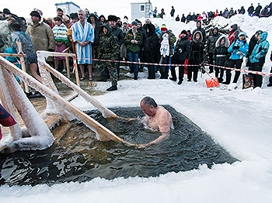

**Правила безопасного поведения при проведении крещенских купаний**

В ночь с 18 на 19 января православные люди традиционно отметят Крещение Господне — один из крупнейших праздников православной церкви.

Предлагаем вам ознакомиться с правилами, которые стоит соблюдать при крещенском купании.

- Прежде всего, оцените свои возможности и состояние здоровья.

- Категорически запрещено купание в необорудованных местах, это может привести к несчастному случаю.

- Не допускайте купание в состоянии алкогольного опьянения.

- Не стоит находиться в проруби более 1 минуты во избежание общего переохлаждения организма.

- Если с вами ребенок, не оставляйте его без присмотра, не допускайте его купания без участия взрослых.

- Если перед вами стоит несколько человек, проявляйте терпение и спокойствие. Пропускайте вперёд женщин с малолетними детьми и пожилых людей.

- Раздевайтесь в специально оборудованных палатках для переодевания.

- Перед окунанием желательно слегка разогреться, для этого можно сделать несколько приседаний и наклонов.

- При подходе к проруби стойте строго по одному, не допускайте скопления нескольких человек в одном месте – лёд может не выдержать большого количества людей. Не оставляйте детей без присмотра, а малолетних детей держите на руках.

- При спуске в прорубь будьте предельно осторожны. При наличии лестницы – держитесь за перила.

- После трёхкратного окунания не задерживайтесь, освобождайте место для следующих.

- Выйдя из воды, нужно насухо вытереться полотенцем и сразу одеться.

- Не оставайтесь долго на морозе – ощущение тепла может пройти через несколько минут.

- Помните, что погружение в ледяную воду противопоказано людям с хроническими тяжелыми заболеваниями любого характера, такими как диабет, болезни сердечно - сосудистой системы, острые бронхиты, пневмония, астмы, болезни системы мочевыводящих путей, почек и др.

Службы спасения готовы в любой момент прийти к вам на помощь!

**Телефон единой службы спасения – 112.**

**Телефон скорой помощи – 103.**